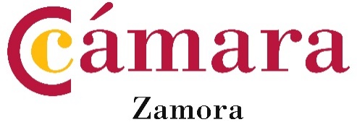

**DECLARACIÓN RESPONSABLE DE CUMPLIMIENTO DE LAS MEDIDAS DE PREVENCIÓN, CONTENCIÓN Y COORDINACIÓN NECESARIAS PARA EL DESARROLLO DE LA ACTIVIDAD EMPRESARIAL**

D/Dª (nombre y 2 apellidos) __________________________________________________

en representación de la empresa _______________________________________________

para mi establecimiento, ubicado en la siguiente dirección:

__________________________________________________________________________

con código postal: 49______

**Declaro bajo mi responsabilidad** que cumplo en mi establecimiento con todas las prescripciones de obligado cumplimiento establecidas en la normativa estatal y regional vigente en materia de prevención contra el COVID19, especialmente, lo contemplado en el Plan de Medidas de Prevención y Control para hacer frente a la crisis sanitaria ocasionada por la COVID-19, en la Comunidad de Castilla y León, y las actualizaciones que se hagan y que afecten a mi actividad, todo ello a los efectos de la obtención y mantenimiento del Sello de Confianza para el local de la provincia de Zamora donde ejerzo mi actividad empresarial.

|  |  |
| --- | --- |
| Sello de la empresa si se tuviera | Firma  Firmado por: |

CUMPLIMENTAR, ESCANEAR Y ENVIAR POR E-MAIL A: **info@camarazamora.com**